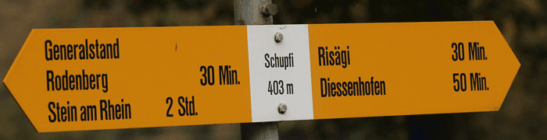

 **Wanderung vom Donnerstag,**

**13. Juni 2019**

Mesdames, Messieurs, au ciel, au mois de Mai 2019

c’est avec grand plaisir que je prends connaissance de votre idée de me rendre visite à mon bien aimée Generalstand au dessus du Rhin. Malheureusement je ne pourrais vous recevoir personellement par le fait que je me sens obligé de rester près de mes camarades Masséna et Napoleon. Ainsi, j’ai délégué à mon Adjoint Hermann Sieber des vous recevoir cordialement.

A votre bonne santé : Le Général Claude Jacques Le Courbe

Liebe Freundinnen, liebe Freunde,

ja, so übernehme ich mit grosser Freude die Aufgabe, Euch zum Generalstand zu führen und Euch über

die Operation Rheinüberquerung vom 1. Mai 1800 um 04.00 Uhr morgens zu informieren.

Und für die „bonne santé“ gehen wir nachher in die Beiz des Campingplatzes Dschungel, nahe beim

Schupfen Diessenhofen. Der Dschungel hat auch reservierte Parkplätze für jene, die mit dem Auto

kommen.

Unser Programm:

12.49 Abfahrt Bahnhof Schaffhausen, nach Diessenhofen

13.03 Bahnhof Diessenhofen

Wanderung ca. 1 ¼ Stunden zum Generalstand

14.30 Apéro und Informationen mit dem General (-Stand)

15.00 Abmarsch zum Campingplatz Dschungel

15.30 Z’vieri im Restaurant des Campingplatz Dschungel

Marschzeit Dschungel-Diessenhofen: 45 Minuten

Rückfahrt ab Diessenhofen:

immer um x.27 und x.57

Bitte meldet Euch bis spätestens Samstag 8. Juni an bei [buero.sieber@bluewin.ch](mailto:buero.sieber@bluewin.ch)

oder fax: 052 657 45 25

Wir freuen uns auf Euch!

freundlich grüssen

Hermann Sieber

Schaffhausen, 26. Mai 2019